Ethernet


Angers
T.S.M.I - T.S.R.I.T
A.C. - B.A.
Ether_96.doc
29/05/96 10:11
A.F.P.A Centre d'Angers 6, rue Guillaume Lekeu BP 448 49004 Angers Cedex 01

Table des matières

I- Origine d'Ethernet
II- Caractéristiques essentielles d'Ethernet Standard
II-1- Rôles respectifs des couches physique et liaison
II-1-1- Couche Physique
II-1-2- Couche Liaison
II-2- Format des trames
II-3- Le champ protocole
III- La méthode d'accès
III-1- Phases successives de CSMA/CD
III-2- Causes de la collision
III-3- Procédure de retransmission
III-3-1- Organigramme
III-3-2- Signal Jam
IV- Interfaces physiques
IV-1- Contrôleur Ethernet
IV-2- Câble de descente
IV-3- Transceiver
IV-3-1- Synoptique d'un Transceiver
IV-4- Signaux sur le câble AUI
IV-4-1- Signaux sur les circuits Data In et Data Out
IV-4-2- Signal en cas de collision
IV-4-3- Signal SQE
IV-4-4- Jabber
IV-5- Signaux sur le média
IV-5-1- Signal de données
IV-5-2- L'Idle
IV-5-3- Le Runt
IV-5-4- La trame désalignée
IV-5-5- Le FCS faux
V- Evolution d'Ethernet
V-1- Cheapernet
V-2- UTP
V-3- Fibres Optiques

VI- Les supports d'Ethernet
VI-1- Les câbles coaxiaux
VI-2- Les paires filaires
VI-3- Les fibres Optiques
VII- Configurations Ethernet
VIII- Principales règles de câblage
VIII-1- Câblage en mode série
VIII-2- Câblage en mode parallèle
VIII-3- Câblage des Paires Torsadées et Configuration de la prise RJ45
IX- Eléments du réseau
IX-1- Cartes réseau
IX-1-1- Caractéristiques Générales
IX-2- Répéteurs
IX-2-1- Répéteur local
IX-2-2- Répéteurs distants (Remote repeaters)
IX-3- Hubs
IX-3-1- Hub chaînable
IX-3-2- Hub empilable (Stackable)
IX-3-3- Hub manageable
IX-4- Ponts
IX-4-1- Pont local
IX-4-2- Ponts distants
IX-5- Routeurs
IX-6- Serveur de terminaux
X- Maintenance
X-1- Testeur de câblage
X-2- Analyseur de protocoles LAN Ethernet
XI- Nouveautés technologiques
XI-1- Liaison Ethernet Full-Duplex
XI-2- Commutateur Ethernet
XI-2-1- Exemple d'utilisation
XI-3- Ethernet 100 Mbps
XI-3-1- Ethernet 100 base T ou Fast Ethernet
XI-3-1-1- 100 Base TX
XI-3-1-2- 100 Base T4
XI-3-1-3- 1000 Base FX
XI-3-2- Ethernet 100 VG -AnyLAN

Réseau Ethernet

Origine d'Ethernet
ETHERNET est un rŽseau local dŽveloppŽ conjointement au dŽbut des annŽes 80 par les firmes Digital Equipment, Xeros Corporation et Intel. Leur but Žtait de fournir un rŽseau local ˆ grande vitesse capable de relier un maximum de machines de marques diffŽrentes et dŽjˆ existantes. Comme ˆ l'Žpoque trs peu de machines Žtaient capables de fonctionner en rŽseau, ces constructeurs mirent au point des interfaces.
¥ÊUne premire interface entre les couches 2 et 3 de l'OSI pour la mise en forme logique les donnŽes (trames) et assurer le fonctionnement de la mŽthode d'accs.
¥ Une seconde interface pour rŽaliser la mise en forme des signaux Žlectriques sur le support prŽvu, c'est-à-dire un c‰ble coaxial.
Par la suite, Ethernet a subit de nombreuses évolutions au niveau des types de supports ainsi qu'au niveau des éléments électroniques présents sur le réseau. A la fin du document, les diverses évolutions d'Ethernet vers un débit binaire de 100 Mbps seront présentées.

Caractéristiques essentielles d'Ethernet Standard
COUCHE PHYSIQUE
Topologie du rŽseau : BUS
Support : C‰ble coaxial
Codage des signaux : Manchester
DŽbit : 10 Mbps
Distance Max entre 2 nÏuds : 2,5 Km
Nombre maximum de nÏuds : 1024

COUCHE LIAISON
MŽthode d'accs : CSMA/CD
Taille des trames : de 64 ˆ 1518 octets
CRC FCS sur 4 octets
Figure 1 : Caractéristiques Ethernet.
La normalisation d'Ethernet s'est faite au début par l'ensemble des 3 constructeurs initiateurs du projet sous le nom d'Ethernet_II. Puis, un organisme de normalisation de constructeurs américains l'IEEE a émis la norme IEEE 802.3 10 base 5, reprise par l'ISO sous l'appellation ISO 8802.3 10 base 5 (10 pour 10 Mbps et 5 pour 500 m).

Rôles respectifs des couches physique et liaison

Couche Physique
Comme le montre la figure 2, les rôles de la couche physique sont les suivants :
- L'encodage/dŽsencodage :
- au niveau trame consiste ˆ ajouter un prŽambule de 8 octets avant chaque trame ˆ l'Žmission et ˆ enlever celui-ci ˆ la rŽception.
- au niveau bit consiste ˆ appliquer ˆ l'Žmission le codage bande de base de type Manchester et ˆ restituer le signal binaire ˆ la rŽception.
- Le contr™le d'accs qui assure :
- L'Žmission et la rŽception du signal encodŽ.
- L'Žcoute du signal sur le bus pour savoir s'il est disponible ou non.
- La dŽtection des collisions et en informe la couche liaison

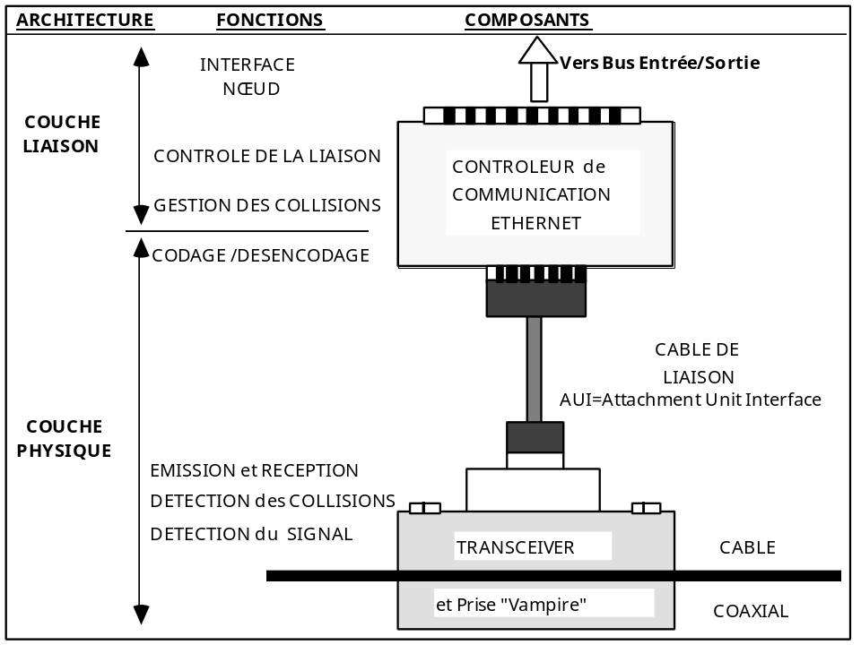
Figure 2 : Composants des couches Physique et Liaison.
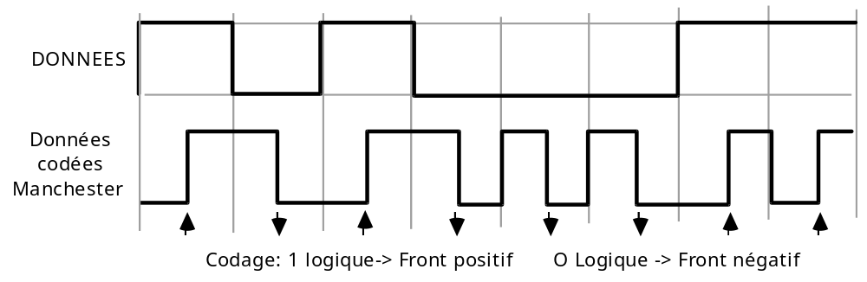
Figure 3 : Codage Manchester.

Couche Liaison
La couche liaison permet l'encapsulation des donnŽes venant des couches supŽrieures dans les trames et inversement pour les donnŽes en provenance du rŽseau d'tre extraites pour parvenir aux couches supŽrieures.
Cette couche assure aussi les fonctions d'adressage. Les adresses source et destination sont insŽrŽes en tte de chaque trame.
Elle assure aussi la gestion des retransmissions en cas d'erreur et en particulier en cas de collision dŽtectŽe par l'interface physique.
Enfin, elle Žtablit un dialogue en permanence avec la couche physique pour savoir si celle-ci dŽtecte une occupation de la ligne ou au contraire une ligne inoccupŽe.
Vos notes :
___________________________________________________________________________________________________________________________________________________________________________________________________________________________________________________________________________________________________________________________________________________________________________________________________________________________________________________

Format des trames
Une trame ETHERNET est constituŽe de 5 champs. La taille de la trame la plus petite est de 64 octets et celle de la plus grande de 1518 octets (hors prŽambule).
- Chaque trame ETHERNET est prŽcŽdŽe d'un PrŽambule de 8 octets qui sert ˆ synchroniser les nÏuds rŽcepteurs.
- Le champ "Adresse Destination" identifie le noeud destination de la trame.
- Le champ "Adresse Source" identifie le nÏud Žmetteur.
- Le champ "Type" varie suivant le protocole utilisé sur le rŽseau.
- Le champ" Data" contient au minimum 46 octets d'informations et au maximum 1500.
- Le champ "FCS" (Frame Check Sequence = SŽquence de Contr™le de Trame) contient les 4 octets rŽsultants d'un contr™le polynomial.
- - Un temps minimum de 9,6 µs s'Žcoule entre 2 trames.
Dans sa version actuelle, ETHERNET pour tre conforme ˆ la norme IEEE 802.3 utilise des trames lŽgrement diffŽrentes. En particulier, le champ "Type" est remplacŽ par un champ "Longueur du champ d'informations". Cependant comme la longueur des trames est comprise entre 46 et 1500 octets, toutes les valeurs infŽrieures ˆ 2E(h) et supérieures à 5DC(h) peuvent tre utilisŽes pour indiquer le type de protocole et la compatibilité peut être assurée.
Fin
Début
Préambule
SDF = Starting Frame Delimiter

MSB
LSB
8 octets6 octets6 octets 2 octetsde 46 à 1500 octets4 octets

Type
(Ethernet II)

ou

Longueur
(802.3)

Données

FCS

@
Source

@
Destination
1 1 1 1 1 1 1 1
0 0 0 0 0 0 0 0
1 1 1 1 1 1 1 1
0 0 0 0 0 0 0 0
1 1 1 1 1 1 1 1
0 0 0 0 0 0 0 0
1 1 1 1 1 1 1 1
0 0 0 0 0 0 0 1

Figure 4 : Trame ETHERNET II et Trame IEEE.802.3 ou ISO 8802.3 10 base 5.
Dans la carte contrôleur Ethernet se situe une EPROM qui contient une adresse Physique unique ETHERNET (dite adresse MACcodŽe sur 6 octets. Les 3 premiers octets reprŽsentent le constructeur et les 3 suivants un numŽro de sŽrie chez ce constructeur, ce qui reprŽsente plus de 16 millions d'adresses diffŽrentes pour un seul constructeur. Dans le tableau suivant figure la liste de quelques adresses attribuées aux grands constructeurs de matériels réseau.

Adresse | Constructeur | Adresse | Constructeur
00 00 0C xx xx xx | Cisco | 08 00 07 xx xx xx | Apple
00 00 1B xx xx xx | Novell | 08 00 09 xx xx xx | Hewlett-Packard
00 00 1D xx xx xx | Cabletron | 08 00 11 xx xx xx | Tektronics
00 00 81 xx xx xx | Synoptics | 08 00 20 xx xx xx | Sun
00 00 0C xx xx xx | Western Digital/SMC | 08 00 2B xx xx xx | DEC
00 00 E8 xx xx xx | Accton | 08 00 38 xx xx xx | Bull
00 80 C8 xx xx xx | D-Link | 08 00 5A xx xx xx | IBM
02 60 8C xx xx xx | 3 Com | 10 00 5A xx xx xx | IBM
Figure 5 : Adresses Ethernet selon constructeur.

Le champ protocole
Dans le champ Type du Protocole, on trouve le type du protocole utilisŽ pour transmettre les donnŽes de machine ˆ machine, Žventuellement de rŽseaux diffŽrents et ceci sans erreur. Dans ce cas, les codes utilisŽs sont, en autres, les suivants :
Code | Type Protocole | Code | Type Protocole
0800 | TCP/IP | 0835 | RARP
0805 | X25 Niveau 3 | 809B | Appletalk
0806 | Ethernet ARP | 8137-38 | Novell
Figure 6 : Tableau de certains codes des protocoles sur Ethernet

La méthode d'accès
La méthode d'accès utilisée sur Ethernet et 802.3 est CSMA/CD (Carrier Sense Multiple Access with Collision Detection). C'est une méthode d'accès courante sur les bus série. Elle a pour but d'éviter les collisions et de les détecter, si elles se produisent.

Phases successives de CSMA/CD
P 1
?
Ecoute

Dans un premier temps, la station qui désire émettre, "écoute" si un signal est émis par un autre noeud du réseau. Cette fonction est assurée par une mesure physique du signal électrique sur le bus.
P 2

Emission
Trame

Si le réseau semble non occupé, le noeud émet sa trame qui est diffusée sur l'ensemble du réseau.
Figure 7 : CSMA/CD ; Transmission avec succès.
La figure ci-dessus représente, le fonctionnement normal d'Ethernet sur le bus série lorsqu'aucune collision se produit. Ci-dessous, on envisage le cas où la collision se produit. Elle est détectée par un dispositif électronique, implanté dans le transceiver et la couche liaison en est informée. Une procédure de retransmission est alors entamée selon une suite de séquences bien définie.
P2 bis
Détection Collision
Collision

Trame

Suite au temps de propagation du signal électrique sur le support, il se peut qu'au moment de "l'écoute", le réseau semblait libre alors qu'un autre noeud était déjà en train d'émettre. Il se produit alors une collision. La transmission des 2 trames est perturbée. Chaque station détecte cette collision par un moyen physique (mesure du signal électrique). L'émission des trames est arrêtée.
P 3
?
?
Retrans-mission
T2
T1

Une procédure de retransmission est alors entamée dans chacun des noeuds après un délai qui est fixé de façon différente (T1 ≠ T2) dans chaque noeud.
Figure 8 : CSMA/CD ; Collision et retransmission.

Causes de la collision
La collision résulte de la rencontre sur le bus série de 2 signaux électriques numériques émis par 2 noeuds. Même si la phase d'écoute devrait normalement éviter ce phénomène, il n'est pas anormal, si l'on considère que la transmission de ces signaux n'est pas instantanée sur le support. Si à l'instant t 2 stations, après la phase d'écoute, émettent en même temps, les 2 signaux se propagent sur le support à une vitesse dépendant du type du support (entre 0.6 et 0.8 C soit 180.000 à 240.000 Km/s). De plus, il faut tenir compte du temps de traversée de certains équipements utilisés sur le réseau comme les Hubs.
Un taux de collisions faible est acceptable. Cependant, il ne faut pas que ce taux s'élève suite, par exemple, à une augmentation du nombre des stations ou de l'étendue du réseau. En effet, l'accroissement du taux de collisions entraînant elle-même la multiplication des retransmissions. Le phénomène devient cumulatif.

Procédure de retransmission

Organigramme

oui
oui
oui
non
non
non
Trame perdue
Transmission correcte
Limitation du délai à 1024
Doublement du délai
Nouvelle Collision ?
Essai d'émission
Plus de 16 essais ?
Attente aléatoire
Délai
Collision ?
Essai d'émission

Figure 9 : Algorithme suite à collision.

Signal Jam
Lorsqu'une collision se produit et lorsqu'elle est détectée par un noeud, la transmission est stoppée et un Jam est émis. Un Jam est séquence de brouillage d'au moins 32 bits pour être sûr que la collision sera bien détectée par les autres stations.
Un délai aléatoire avant retransmission est alors calculé avant la tentative de retransmission. Ce délai double systématiquement après chaque tentative de retransmission et jusqu'à atteindre le temps nécessaire pour transmettre 1024 bits. Un compteur d'échecs successifs de transmissions est incrémenté après chaque tentative qui échoue. Si ce compteur atteint la valeur 16, la trame est détruite sans qu'aucun avertissement ne soit envoyé aux couches supérieures.

Interfaces physiques

Contrôleur Ethernet
Les premières interfaces Ethernet étaient coûteuses. Dans les mini-systèmes, elles comportaient leur propre RAM et leur propre Processeur.

Connecteur
Bus Parallèle
LANCE
EPROM
RAM
LANCE = Local Area Network Controler for Ethernet SIA = Serial Interface Adapter
Interface Ethernet
SIA
μP
68000
Transceiver
Câble
Ethernet
DB15
AUI
Prise
liaison
Câble de

Figure 10 : Interface Ethernet dans un minisystème (Bull - DPX 2000).

Câble de descente
Un c‰ble AUI (Attachment Unit Interface) de longueur maximum 50 m relie le contr™leur au "Transceiver" .
C‰ble AUI en ETHERNET V.2 C‰ble AUI en 802.3

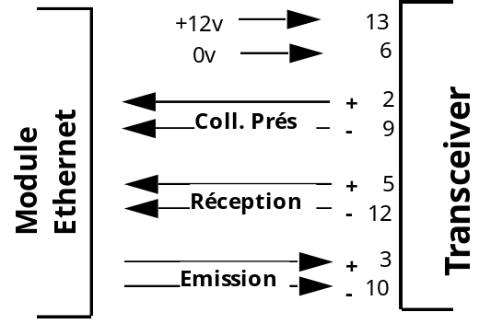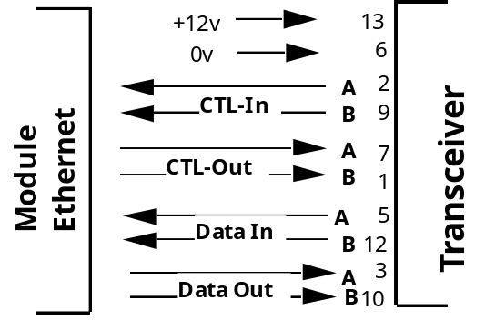

Figure 11 : Câbles de descente AUI.
Le ÒTransceiverÓ externe est un bo”tier qui peut prŽsenter 2 aspects :
- Soit il s'agit d'un bo”tier qui se fixe directement sur le c‰ble coaxial en perant celui-ci.
- Soit il s'agit d'un bo”tier avec connecteur ˆ vis qui vient s'intercaler entre 2 tronons de c‰ble ETHERNET (Connecteur de type "N"). L'ordre de grandeur de prix d'un tel bo”tier est infŽrieur ˆ 1000 F.

Transceiver
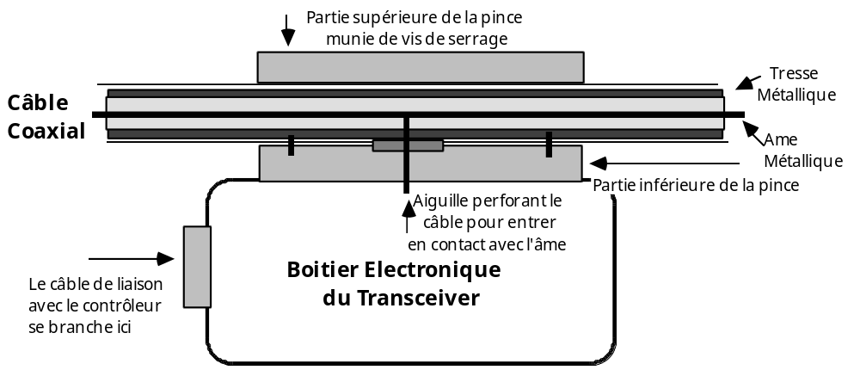
Figure 12 : Transceiver Ethernet.

Synoptique d'un Transceiver
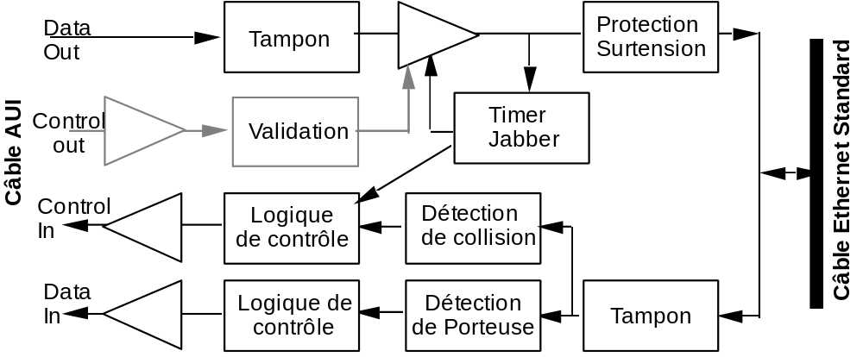
Figure 13 : Synoptique d'un Transceiver.

Signaux sur le câble AUI

Signaux sur les circuits Data In et Data Out
Les circuits du c‰ble AUI utilisent des tensions diffŽrentielles. L'amplitude des signaux reprŽsentant les donnŽes sous forme codŽe est comprise entre ± 0,45 et ±Ê1,315 Volt. La valeur normale est ± 1 Volt, soit une amplitude crête ˆ crête de 2 Volt.

Signal en cas de collision
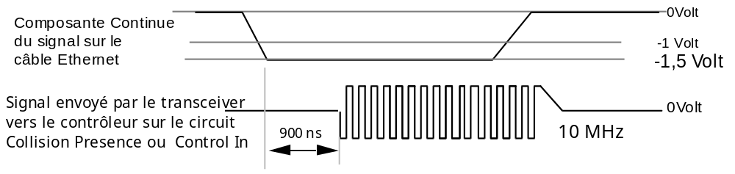
Figure 14 : Représentation du signal électrique en cas de collision sur Ethernet.

Signal SQE
SQE (Signal Quality Error) ou ÒHeartbeatÓ est envoyŽ par le ÒTransceiverÓ vers le contr™leur ˆ la fin de chaque trame. Il permet de vŽrifier le fonctionnement du circuit Collision Presence ou Control In du ÒTransceiverÓ.
Ce dispositif ne doit cependant tre activŽ que si le ÒTransceiverÓ est connectŽ ˆ une carte contr™leur. Dans le cas o il est connectŽ ˆ un rŽpŽteur ou un multitransceiver, ce dispositif doit tre supprimŽ. Ceci se fait ˆ lÕaide dÕun strap ou dÕun commutateur dans le ÒTransceiverÓ.
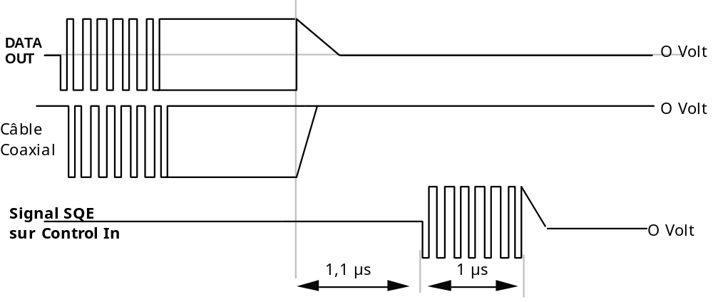
Figure 15 : Représentation du signal SQE.
En 802.3, 1.1 µs aprs l'envoi de chaque trame, le Transceiver envoie le signal SQE sur le circuit Collision Presence ou Control In.

Jabber
Jabber : (Bavardage, Babillage) L'Anti-Jabber est un mŽcanisme implantŽ dans le ÒTransceiverÓ qui nÕautorise lÕaccs au support (le c‰ble Ethernet) que pendant un temps bien dŽterminŽ. Ce dispositif a pour objet dÕempcher le brouillage du rŽseau en cas de panne sur le contr™leur.

O Volt
O Volt
O Volt
In
Control
20-150 ms
0,25 -0,75 s
Coaxial
Câble
OUT
DATA

Figure 16 : Signaux du dispositif Anti-Jabber.
Si la durŽe des donnŽes envoyŽes par le contr™leur dŽpasse de 20 ˆ 150 ms, le dispositif Anti-Jabber se dŽclenche et le Transceiver bloque la sortie vers le c‰ble coaxial. Conjointement, il envoie vers le contr™leur, sur le circuit Control IN, un signal pour indiquer une anomalie.

Signaux sur le mŽdia

Signal de données
Les donnŽes encodŽes sont envoyŽes sur le c‰ble avec une amplitude de 2,05 Volt et une composante continue d'environ -1Volt. La variation de la tension continue permet de dŽtecter les collisions.
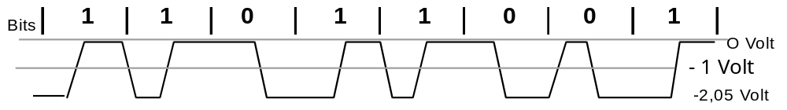
Figure 17 : Représentation du signal électrique sur le réseau Ethernet.
En cas de collision, le Transceiver dŽtecte une composante continue d'au moins -1,5 Volt. Pour avertir le contr™leur de cette collision, il lui envoie par le circuit "Collision PrŽsence" ou "Control In", le signal ˆ 10 MHz reprŽsentŽ ci-dessus.

L'Idle
Le signal Idle est spécifique aux liaisons Ethernet sur paires torsadées. Il apparaît toute les 16 ms sur les liaisons inoccupées pour détecter une éventuelle coupure de la liaison.

Le Runt
Le terme Runt désigne une trame trop courte, c'est-à-dire qui fait moins de 64 octets.

La trame désalignée
La trame désalignée est une trame dont le nombre de bits n'est pas un multiple de 8. Ceci revient à dire qu'au moins un octet a été corrompu.

Le FCS faux
Si le résultat d'un CRC, c'est-à-dire le FCS est erroné (bad FCS) par rapport à la valeur calculée par le récepteur, cela signifie qu'une erreur de transmission s'est produite pendant l'envoi de la trame
Vos notes :
____________________________________________________________________________________________________________________________________________________________________________________________________________________________________________________________________________________________________________________________________________________________

Evolution d'Ethernet
Le gros inconvŽnient du rŽseau ETHERNET standard est le support utilisŽ, c'est-ˆ-dire le c‰ble coaxial de gros diamtre. Aussi des variantes sont apparues qui essayent d'utiliser d'autres supports moins coûteux et plus faciles ˆ installer.

Cheapernet
Le rŽseau type CHEAPERNET conforme ˆ la norme 802.3 10 base 2, utilise un c‰ble coaxial de plus faible diamtre et un c‰blage utilisant des connecteurs BNC en T. Le contr™leur et le ÒTransceiverÓ sont implantés sur la carte réseau insérée dans l'ordinateur.
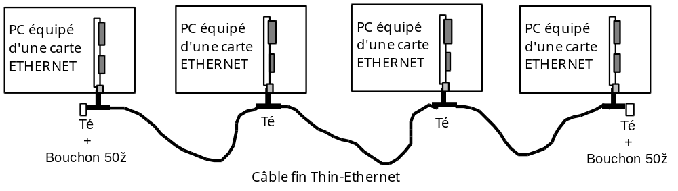
Ω
Ω
Figure 18 : Câblage coaxial fin - Cheapernet -.
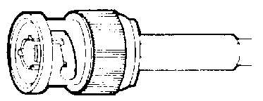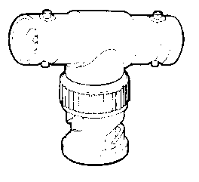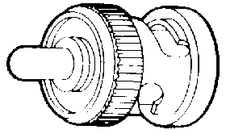
Connecteur BNC TŽ Bouchon 50 Ω
Figure 19 : Cheapernet ; Connecteur, Té et bouchon 50 Ω.

UTP
RŽseaux ETHERNET sur paires filaires (UTP =Unshielded Twisted Pairs)
Une nouvelle version d'ETHERNET appelŽe 802.3 1O BASE T (Twisted pair) utilise des paires filaires. Le c‰blage nŽcessite pour chaque micro-ordinateur une carte Ethernet avec prise RJ45 et un HUB, cÕest-ˆ-dire un diffuseur ˆ plusieurs sorties. Ce systme est particulirement intŽressant pour le c‰blage des bureaux o lÕon peut installer des prises murales, ce qui nÕest gure possible avec les 2 types de c‰bles coaxiaux.
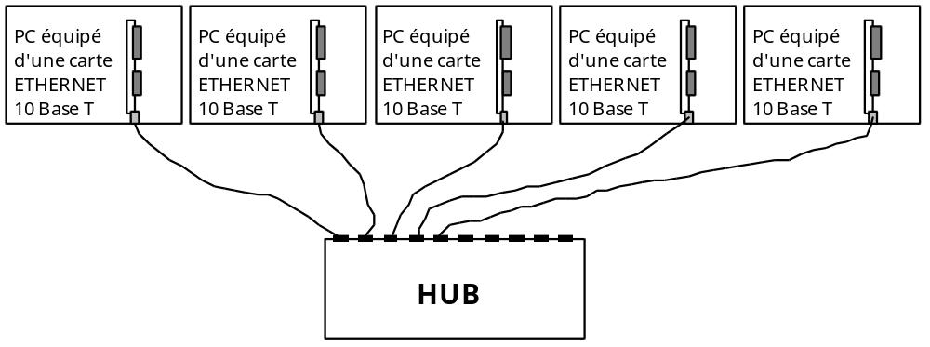
Figure 20 : Câblage Ethernet en paires torsadées ; Utilisation d'un HUB.

Fibres Optiques
On trouve des installations utilisant des fibres optiques. Les Žquipements que lÕon trouve sur le marchŽ servent principalement ˆ Žtablir des liaisons point ˆ point entre des segments Ethernet ŽloignŽs.

Les supports d'Ethernet

Les c‰bles coaxiaux
Il existe 2 types de c‰bles coaxiaux pour ETHERNET
- Le c‰ble standard Thick RG11 de couleur Jaune, d'impŽdance caractŽristique 50 Ω, de diamtre 9,5 mm, avec un repre en forme d'anneau tous les 2,5 m. Ce repre est l'endroit o l'on peut insŽrer un transceiver. Il autorise des longueurs de segments de 500 m et une longueur totale de rŽseau de 2500m avec répéteurs.
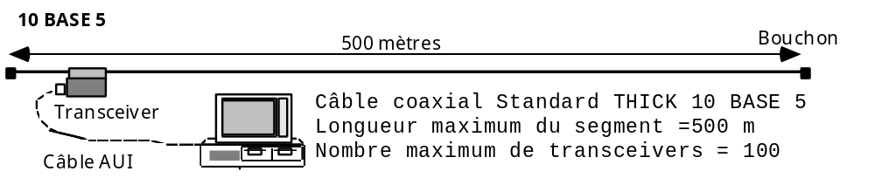
Figure 21 : Câblage 10 Base 5.
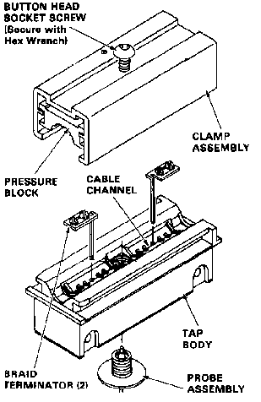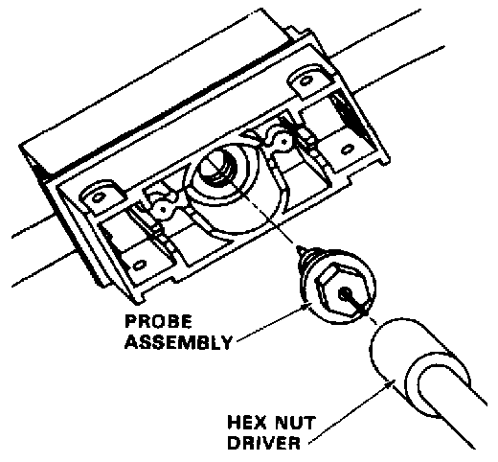
Figure 22 : Représentation mécanique d'un Transceiver.
- Le c‰ble fin Thin RG58 de couleur noire, diamtre 4,4 mm, utilisŽ dans la variante ETHERNET nommŽe CHEAPERNET conforme ˆ la norme IEEE 802.3 10 base 2 avec connecteurs BNC. Il autorise des longueurs de segments de 185 m et une longueur totale de rŽseau de 925 m avec répéteurs.
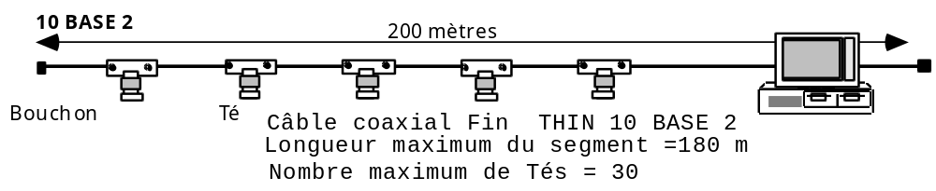
Figure 23 : Câblage 10 Base 2.

Les paires filaires
Chaque Station doit tre reliŽe ˆ un ÒHUBÓ par une double paire. La distance maximum entre la station et le ÒHUBÓ est de 100 m.
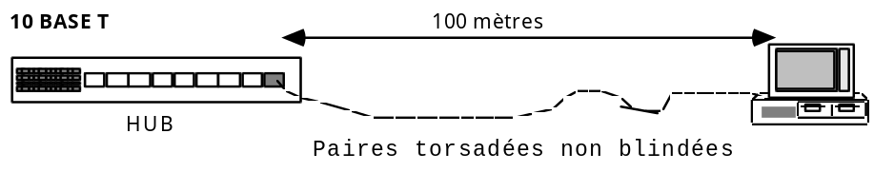
Figure 24 : Câblage 10 Base T.

Les fibres Optiques
Surtout utilisŽes pour relier des segments par lÕintermŽdiaire de ÒrŽpŽteurs distantsÓ.

Configurations Ethernet
- La distance la plus grande entre 2 nÏuds ETHERNET est de 2,5 Km.
- La longueur la plus grande que puisse avoir le c‰ble coaxial est fixŽe ˆ 500 m.
- Au-delˆ de cette distance, il est nŽcessaire d'introduire des rŽpŽteurs dans le rŽseau
- Il ne peut y avoir que 4 rŽpŽteurs au maximum entre 2 nÏuds
- Des rŽpŽteurs spŽciaux (Remote repeaters) peuvent tre utilisŽs pour rŽunir 2 tronons distants au maximum de 1000 m (liaison par fibre optique si possible).
- Le nombre maximum de nÏuds connectŽs sur le mme c‰ble est de 100.

terminaison
Bouchon de
entre 2 Nœuds = 100 m
Longueur Câble Transceiver + Coaxial
Câble coaxial
Nœud
Câble Transceiver AUI
Segment câble coaxial
Longueur Maximum 500m

Figure 25 : Réseau Ethernet ; Configuration simple : Un seul segment.
Répéteur
Segment 2
Segment 1

Figure 26 : Configuration Ethernet moyenne ; 2 segments reliés par Répéteur.

Remote
Repeater
1OOOm Max
Segment Déporté
Remote
Repeater
Répéteur
Répéteur

Figure 27 : Configuration Ethernet importante avec segment déporté.
Il est possible dans une installation de panacher les diffŽrents types de c‰blages.

Principales règles de câblage
Le dŽbit en mode sŽrie Žtant de 10 Mbps sur le bus, le temps pour Žmettre un bit est donc de 0,1Êµs. La vitesse de propagation du signal électrique dŽpend du type de support. Elle est de 2,3 108 m/s sur le c‰ble coaxial standard et 1,77 108 sur la paire torsadŽe.
Chaque segment a une longueur maximale de 500 m pour le c‰ble Thick et 185 m pour le c‰ble fin Thin. Une longueur dÕau moins 2,5 m doit sŽparer 2 stations sur le c‰ble standard. Cette distance est ramenŽe ˆ 0,5 m sur le c‰ble fin. Ceci autorise au plus 100 stations sur le c‰ble standard et 30 sur le c‰ble fin. On se limitera ˆ 1024 stations par rŽseau pour Žviter la congestion.
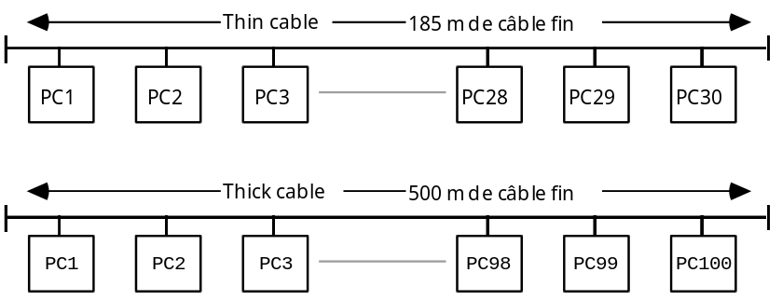
Figure 28 : Ethernet ; Nombre de noeuds maximum selon type de câble.
La longueur des trames est de 64 octets au moins et 1518 octets au plus (en comptant En-tte et FCS) et un temps minimum de 9,6 µs sŽpare 2 trames consŽcutives.
Il ne peut y avoir plus de 5 segments connectŽs entre eux par 4 rŽpŽteurs. Ceci autorise donc des longueurs de rŽseaux dÕau plus 925 m en c‰ble fin et 2500 m en gros c‰ble. Si 5 segments sont connectŽs, il ne peut y avoir plus de 3 segments entre 2 stations qui veulent communiquer et sur ces 3 segments, un seul peut comporter des stations. Les 2 autres segments sont donc des segments de liaison.

C‰blage en mode sŽrie
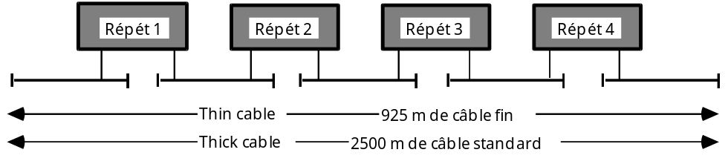
Figure 29 : Répéteurs Ethernet en mode série.

C‰blage en mode parallle
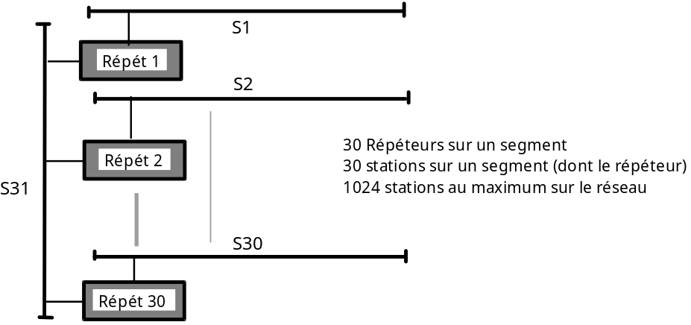
Figure 30 : Ethernet ; Répéteurs en mode parallèle.

C‰blage des Paires TorsadŽes et Configuration de la prise RJ45

Croisement interne.
Câble droit
Port RJ45 Carte Ethernet Port RJ45 du Hub
Tx +

Tx-

Rx +

Rx -
1
2

3
6
Tx +

Tx-

Rx +

Rx -
1
2

3
6

Figure 31 : Ethernet ; Câble UTP et prises RJ45.
Le c‰blage des prises sur les cartes contr™leur et des prises sur les Hubs est rŽalisŽ de telle manire que l'on peut utiliser des c‰bles droits.
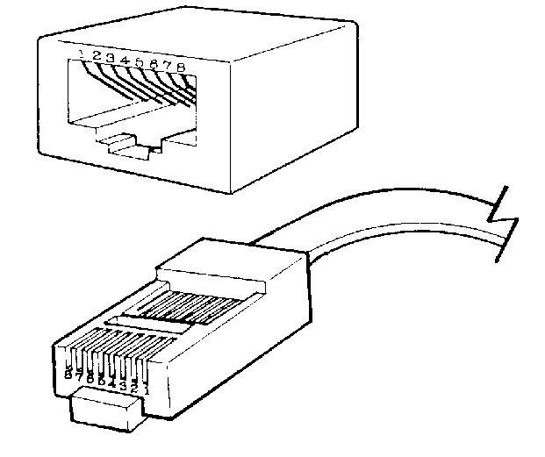
Figure 32 : Ethernet : Prises RJ45.
Vos notes :
________________________________________________________________________________________________________________________________________________________________________________________________________________________________________________________________________________________________________________________________________________________________________________________________________________________________________________________________________________________________________________________________________________________________________________________________________________________________________________________________________________________________________________________________________________________________________________________________________________________________________________________________________________________________________________________________________________________________________________________________________________________________________________________________________________________________________________________________________________________________________________________________________________________________________________________________________________________________________________________________________________________________________________________________________________________________________________

Eléments du réseau

Cartes réseau
Il existe des cartes réseau Ethernet pour tous types d'ordinateurs ou de micro-ordinateurs PC ou Macintosh et autres. Nous nous contenterons les caractéristiques principales des cartes pour PC.

Caractéristiques Générales
Connecteur pour Bus ISA /EISA ou PCI
Prise BNC
Coaxial fin
Prise RJ45
8 Contacts
Prise AUI
15 Broches
Carte
Ethernet
Registres
Chipset
RAM
8/16
ou
32 K
DMA
Sélection
IRQ
Sélection
Port I/O

Figure 33 : Carte Ethernet pour PC.
Sur la figure ci-dessus sont représentés quelques points pouvant déterminer le choix d'un type de carte Ethernet pour PC par rapport à un autre.
- Type de BUS
Bus ISA 8 bits (XT et 16 bits (AT)
EISA 32 bits
MCA 32 bits pour PS/2
PCI
- Dimensions
Cartes longues ou courtes.
- Connecteurs de raccordement au réseau
AUI : Pour connecter au Transceiver sur réseau 10 base 5.
BNC : Pour connecter à un réseau 10 Base 2.
RJ45 : Pour connecter à un réseau 10 base T.
Une Carte peut avoir jusqu’à 3 sorties, son prix en dépend. Le choix du nombre de sorties est fonction des types de câblage que l'on risque d'avoir à utiliser sur le réseau.
- Driver pour utilisation avec logiciel réseau
Driver de carte ou Pilote. Chaque carte doit posséder un module logiciel permettant d’adapter soit un Logiciel réseau, soit un système d’exploitation réseau à une carte réseau particulière.

Le driver n'est pas le même pour le NOS et pour le système d'exploitation de la station.
SERVEURClient
Carte Réseau
Driver (pilote)

logiciel réseau
Client
Le NOS fait fonctionner un serveur.
Un logiciel réseau s’appuie sur un système d’exploitation existant (DOS par exemple).

Carte Réseau
Driver (pilote)
NOS
ou
logiciel réseau

Figure 34 : Association driver de carte et NOS ou logiciel réseau.
Certaines cartes sont des standards de fait. Ainsi la carte NE2000. Ce type de carte est pratiquement reconnu par tous les logiciels réseaux et NOS. Aussi de nombreux constructeurs fabriquent-ils des cartes compatibles NE2000.
- Adresses Port I/O
Il s’agit en fait d’adresses des registres internes au chipset. Suivant la configuration choisie (par cavaliers, switches ou logiciel) les adresses de ces registres sont différentes.
Si l’on choisit, par exemple, l’adresse I/O 300(h), cela signifie que cette adresse est la première d’une série et qu’elle correspond au premier registre du chipset, celle du second correspond à 301(h), et ainsi de suite. Certaines cartes Ethernet peuvent utiliser jusqu’à 32 adresses (32 registres), donc, dans notre exemple les adresses 300(h) à 31F(h). Une bonne carte doit offrir le maximun de possibilités de configurations en ce qui concerne les ports I/O.
- IRQ
Le nombre d'IRQ étant limité, et le nombre de cartes installées sur les PC devenant de plus en plus grand, il est nécessaire qu'une carte offre le maximum de possibilités en ce qui concerne le choix de l'IRQ utilisée.
- DMA
Certaines cartes Ethernet utilisent un DMA, c’est-à-dire que les données entrantes ou sortantes circulent directement entre le périphérique et la RAM de la carte mère sans transiter par le μProcesseur. Le DMA a besoin de 2 canaux pour fonctionner (Lecture et Ecriture). Les numéros des canaux sélectionnés sur la carte ne doivent pas être utilisés par d’autres périphériques.
- Taille de la RAM
Certaines cartes ont leur propre RAM, ce qui évite d’utiliser une partie de la RAM de la carte Mère. La taille de cette RAM peut varier entre 8 Ko et 64 Ko.
- Adresses de RAM
Choix de l’adresse de départ de la mémoire partagée pour éviter des conflits avec d’autres RAM et ROM installées sur d’autres cartes.
- ROM de Boot-
Sur la plupart des cartes, il existe un support permettant l’installation d’une ROM dite ROM de BOOT, permettant la connexion de la station de travail au démarrage sans utilisation de disquette ou de disque dur. Cette ROM est indispensable pour les stations « Diskless ». La ROM est très rarement livrée avec la carte, car son contenu dépend du type du système d’exploitation du Serveur sur lequel sera connectée la station.
- Adresses de ROM
L’adresse de début du programme contenu dans la ROM de Boot peut être modifiée afin d’éviter des conflits avec d’autres adresses utilisées par des ROM sur d’autres cartes (cartes contrôleur intelligent disque dur, Vidéo, CD-ROM...). Il est primordial de pouvoir disposer d’un nombre important d’adresses pour éviter tout conflit.
- Détection automatique du support
Si ce dispositif existe, la carte est capable de détecter elle-même le type de support utilisé (Câble coaxial standard, câble coaxial fin ou paires torsadées).
- Configuration par Switches ou par Logiciel
Une configuration de la carte par logiciel est préférable au cas où des modifications doivent être apportées à la configuration de départ sans avoir à la démonter. Dans le cas d’une configuration par logiciel, celle-ci doit être sauvegardée dans une mémoire non volatile implantée sur la carte Ethernet.
- Programme d’aide à la Configuration et diagnostics
Si un tel programme existe, il est capable d’indiquer les IRQ et les adresses I/O utilisées par les autres cartes. Il propose en général une IRQ et une adresse I/O pour la carte à installer.
Un programme de diagnostics permet au moins de vérifier le bon fonctionnement de la carte. Il peut détecter des pannes ou des conflits avec d’autres cartes.
Si le programme est performant, il peut tester la carte mais aussi le réseau. Ceci nécessite le plus souvent l’installation sur une autre station d’un « Répondeur », c’est-à-dire d’un logiciel qui répond aux trames émises par la station en test.
- Voyants
Power/Tx Indique que la carte est alimentée. Si elle clignote, elle émet des données.
Link/Rcv Cette lampe allumée indique que le média est correct (câble non coupé). Si elle clignote, la carte reçoit des données.
Collision Clignote en cas de collision.
LNK ACT
Power/Tx
Link/Rcv
Collision
Jabber
Jabber Clignote si la carte fonctionne de manière anormale (Trames trop longues). Reste allumée si câble défectueux.
Act Activité: Clignote si des données sont émises ou reçues.

Répéteurs

Répéteur local
Le répéteur est un régénérateur du signal électrique. Il comporte au moins 2 ports. Il permet de doubler la longueur d'un réseau, en reliant 2 segments d'un même type de câble. Dans certains cas, il sert à passer d'un type de câble à un autre.
Bouchon
10 Base 5
10 Base 2
Té
Câble RG58
Câble RG11
Transceiver
Câble AUI
Répéteur
10 Base 2
10 Base 2
Té
Té
Bouchon
Bouchon
Câble RG58
Câble RG58
Répéteur

Figure 35 : Répéteurs.

Répéteurs distants (Remote repeaters)
Liaison avec 2 fibres optiques pour permettre le Full-Duplex.
Remote Repeater
Remote Repeater

Figure 36 : Remote repeaters.

Hubs

Hub chaînable
Le Hub est un multi-répéteur utilisé dans le standard 10 Base T. Un port comporte en général de 8 à 24 ports. Si le nombre de stations à connecter est supérieur au nombre de prises, il est possible de chaîner 2 Hubs en utilisant un câble croisé. Cependant, au fur et à mesure de la chaîne, ainsi réalisée, le délai de transmission augmente, ce qui augmente aussi le risque de collision. La règle du nombre de répéteurs vue au-dessus reste applicable.

Hub empilable (Stackable)
Une version d'Hub plus récente permet de pas de chaîner les Hub mai d'étendre directement leur nombre de sorties en les reliant entre eux par un bus spécialisé. Vu de l'extérieur la pile d'Hubs ainsi constituée est vue comme un seul Hub.
Hub # 1
Hub # 2
Hubs Stackable
5 Hubs de 24 prises RJ 45 sont vues comme un seul Hub à 120 prises.
Extensions du Bus interne
Liaisons vers les noeuds du réseau
Segment 1
Segment 2
Répéteur distant optique équipé d’une ou plusieurs entrées doubles pour fibres optiques et d’une prise AUI.

Figure 37 : Hubs stackables.
La plupart des Hubs possèdent une prise BNC pour la connexion à un réseau 10 Base 2 et /ou une prise AUI pour une connexion à un réseau standard 10 Base 5.

Hub manageable
Certains Hubs sont « manageables », c'est-à-dire que l'on peut, par l'intermédiaire du réseau, les administrer et les configurer à distance en utilisant le protocole SNMP et un logiciel approprié.

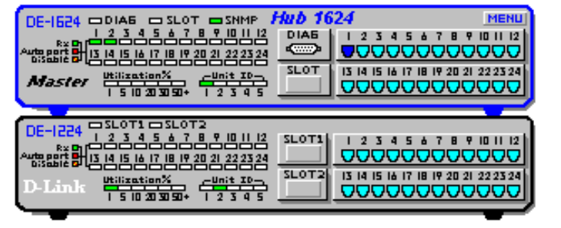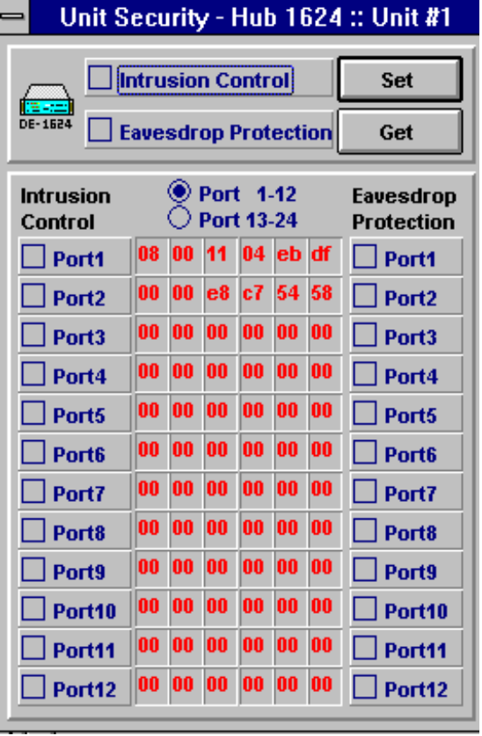
Hub # 3
Hub # 4
Hub # 5

Figure 38 Management de Hubs.

Ponts

Pont local
Le pont (Bridge) est élément qui permet de créer 2 zones distinctes sur un seul réseau. Les trames d'une zone ne sont transmises dans l'autre zone que si l'adresse destination y est présente. Le pont se situe au niveau des couches 1 et 2 (Physique et Liaison) du modèle OSI.

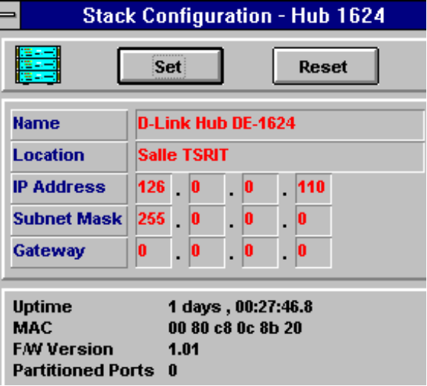
MAC
Serveur
1
DOS
DOS
MAC
Zone 1
D’autres fenêtres peuvent être ouvertes pour configurer le Hub port par port.
Ce logiciel de management permet de représenter les Hubs graphiquement. Ici une pile de 2 Hubs Stackeables

Figure 39 : Pont local.

Ponts distants
Les ponts distants (Remote Bridge) permettent de relier 2 segments distants d'un même réseau. La liaison distante est assurée par une ligne spécialisée, par une ligne du réseau commuté RTC ou RNIS ou encore par un réseau de type X25. Ce type de matériel n'est pas forcement normalisé au niveau de la liaison WAN, il convient de les utiliser par paires.

DOS
MAC
Serveur
1
DOS
DOS
MAC
Zone 1
Serveur
2
Zone 2
DOS

Figure 40 : Ponts distants.

Routeurs
Les routeurs permettent de relier des réseaux utilisant le ou les mêmes protocoles, mais étant de types physiques différents. Le routeur se situe aux niveaux 1, 2 et 3 du modèle OSI.
DOS
MAC
Serveur
Routeur
Multi-protocole
TCP / IP
et
IPX
Serveur
DOS
DOS
MAC
WAN
Serveur
2
Zone 2

Figure 41 : Routeur.

Serveur de terminaux
Un serveur de terminaux est équipement qui permet de connecter des terminaux avec des sorties asynchrones en mode caractères à un réseau Ethernet. Ceci permet la connexion à des ordinateurs relativement éloignés et multiples.
IPX et TCP/IP

Figure 42 : Serveur de terminaux.

Maintenance

Testeur de câblage
Le testeur de câblage est un appareil portable qui permet de vérifier les différents systèmes de câblage, en particulier les câble Ethernet fin et les paires torsadées. Il est conseillé d'acheter à l'heure actuelle un appareil pouvant tester les liaisons pour un débit de 100 Mbps. Certains appareils possèdent une mémoire permettant d'enregistrer les résultats effectués sur toutes les branches d'un câblage en paires torsadées. Les résultats peuvent être stockées ensuite sur un PC ou sortis sur une imprimante. Ceci permet d'assurer la recette d'une installation de câblage d'immeuble. Le prix de ce type d'appareil varie entre 10000 et 25000 F.

Analyseur de protocoles LAN Ethernet
L'analyseur de protocoles est un matériel ou un logiciel utilisable sur un PC, connecté au réseau. Il permet :
l'analyse du trafic en trames de protocoles utilisés.
Entre tous les noeuds
Entre des noeuds précis et dans un sens déterminé
Pour un type de protocole utilisé
L'analyse sur le plan quantitatif
Charge du réseau)
Trafic entre 2 stations déterminées
Représentation graphique du trafic entre tous les noeuds sous forme de courbes ou d'histogrammes
L'analyse sur le plan des erreurs survenant sur le réseau :
Nombre de collisions
Nombre de Bad CRC
Nombre de trames désalignées
L'analyseur de protocoles peut être un élément d'un logiciel de management réseau.
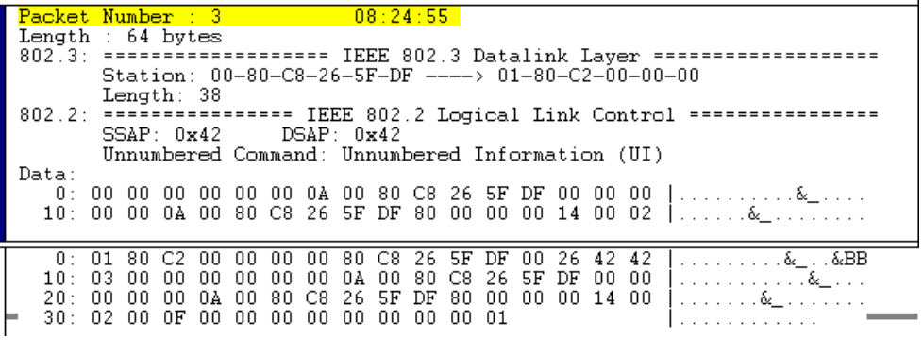
Ethernet
- CSMA/CD
- 10 Mbps
IPX et TCP/IP
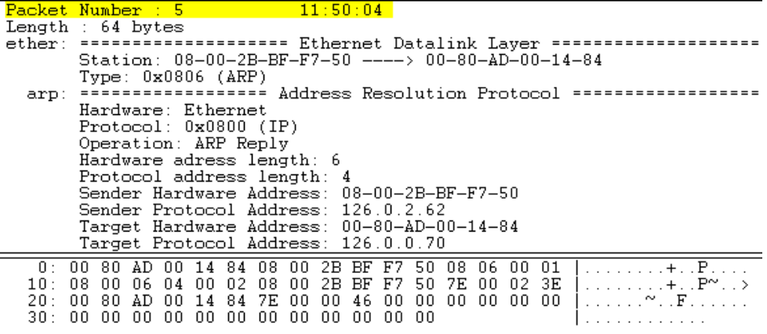
Figure 43 : Affichage de 2 types de trames Ethernet par un Analyseur de protocoles.
Exercice :
Dans la figure ci-dessus 2 types de trames Ethernet ont été capturées.
Quels sont ces 2 types de trames ? ______________________________________________________
Quelles sont les adresses source et destination dans chacune des trames (en hexa)
___________________ _____________________ __________________ ____________________
Quelle est la longueur de chaque trame ? ..........................................................................

Nouveautés technologiques

Liaison Ethernet Full-Duplex
Sur un réseau Ethernet traditionnel, sur bus série, la transmission du signal se fait en mode Half-Duplex. Une seule station émet sur le réseau, les autres doivent attendre pour pouvoir émettre un signal à leur tour.
Dans le cas d'un câblage en paires torsadées 10 Base T, il est possible d'envisager, entre le HUB et la carte réseau, d'émettre sur les 2 paires en même temps.
Serveur de terminaux
Terminaux asynchrones de type VT100 par exemple
Ordinateur multi-postes
Ordinateur multi-postes
Réseau Ethernet
Liaisons de type Asynchrone RS232
Token
- Jeton
- 16 Mbps
Emis.ion
OU
Cette partie représente la trame décodée et affichée en clair.
Cette partie représente la trame non décodée et affichée en Hexa.
Ces 2 figures représentent 2 trames capturées, décodées.

Fonctionnement en Half-Duplex Fonctionnement en Full-Duplex
Figure 44 : Ethernet Half et Full-Duplex.
Le mode Full-Duplex ne peut être utilisé que sur paires torsadées et que si les cartes Ethernet des stations et les Hubs auxquels elles sont rattachées sont prévus pour fonctionner dans ce mode. Sur la carte Ethernet et au niveau de chaque Port du HUB, la fonction détection de collision doit être invalidée dans ce cas.
La bande passante théorique d'un réseau Ethernet est en principe de 10 Mbps. En réalité, en tenant compte des temps d'écoute et des intervalles entre chaque émission, la bande passante réelle est d'environ 5 à 6 Mbps. Lorsqu'on travaille en mode Full-Duplex, comme on utilise 2 paires distinctes à 10 Mbps, et que les temps d'écoute sont nuls, la bande passante est de 20 Mbps.

Commutateur Ethernet
Un commutateur Ethernet est un composant actif qui permet de relier de manière dynamique des segments Ethernet le temps de laisser passer une trame. Sur chaque port d'entrée, l'adresse destination de la trame est lue et le commutateur aiguille cette trame vers le port de sortie correspondant à la station de destination. Le temps de latence ou temps de traversée du commutateur Ethernet est d'environ 40 μs.

Gestion
Collision
Gestion
Collision
Recep.on
Emis.ion
Recep.on

D= Adresse Destination
Figure 45 : Commutateur Ethernet ; Switch Ethernet.

Exemple d'utilisation
Un seul serveur est accessible à la fois. La bande passante réelle du réseau est d'environ 5 à 6 Mbps au maximum.
Recep.on
Emis.ion
ET

Figure 46 : Exemple ; Réseau sans commutateur.
Dans cet exemple, avec le commutateur, si les stations et les serveurs sont disposés de façon efficace, la bande passante réelle est pratiquement multipliée par 2.

D
D
Recep.on
Emis.ion

Figure 47 : Réseau Ethernet avec un commutateur.
Si le regroupement des stations est bien fait, la majeure partie du temps, le commutateur Ethernet aiguille les trames en provenance de chaque HUB vers le serveur requis. Cela n'empêche pas de commuter des trames en provenance de n'importe quel HUB vers n'importe quel serveur. Le réseau est maintenant constitué de 2 parties qui fonctionnent chacune entre 5 et 6 Mbps. La bande passante de l'ensemble atteint alors 12 Mbps.
Si on utilise des matériels qui peuvent fonctionner en Full-Duplex, on peut atteindre une bande passante théorique de 40 Mbps (2 x 20 Mbps).
Le passage d'un réseau sans commutateur à un réseau avec commutateur nécessite de repenser complètement le câblage. On passe en effet d'un réseau qui possède une topologie Bus ou Bus étoilé à un réseau de topologie Etoile.
L’utilisation de commutateurs permet de définir des réseaux virtuels (VAN), c’est-à-dire de regrouper des noeuds non pas du point de vue physique, parce que connectés sur le même câble, mais du point de vue fonctionnel. Ainsi, les utilisateurs d’un service peuvent travailler sur un VAN donné lors que ceux d’un autre service travaillent sur un autre.
L’appartenance à un VAN ou à un autre se fait par de tables implantées dans les commutateurs.

Ethernet 100 Mbps
Le nombre de machines connectées s'accroît et les fichiers sont de plus en plus volumineux, le trafic sur les réseaux locaux augmente. Ceci tend à provoquer une saturation du réseau. Ce phénomène provoque à son tour de nombreuses collisions, entraînant elles-mêmes des retransmissions et donc un trafic supplémentaire.
D'autre part des applications nouvelles, telles que la transmission d'images animées (vidéoconférence, séquences video, ) nécessitent des débits binaires beaucoup plus importants que celui offert par Ethernet 10 Mbps.
Ces constatations imposent d'augmenter la bande passante d'ETHERNET et de passer à un débit de 100 Mbps. Plusieurs standards ont émergé dont :

Ethernet 100 base T ou Fast Ethernet
Ce standard est développé par Intel, Sun, Synoptics, Cabletron, 3Com et SMC. Il utilise de paires torsadées et des cartes dont le coût inférieur au double des cartes travaillant à 10 Mbps. Les Hubs, routeurs et commutateurs ont des sorties mixtes 10/100 Mbps. Certains équipements travaillent en Full-Duplex ce qui double la bande passante sur les ports utilisant ce mode. La méthode d'accès reste CSMA-CD. Il existe plusieurs variantes de 100 Base T.
Tous les noeuds sont sur le même bus. Pour émettre, il faut attendre que toutes les stations et les 2 serveurs soient muets.
HUB
HUB
Commutateur Ethernet
D

Figure 48 : Ethernet 100 Base T.

100 Base TX
100 base TX reprend le même système d e câblage que 10 base T et la même méthode d’accès. Le câble est impérativement de catégorie 5 et de longueur maximale de 100 m. Il utilise 2 paires sur ce câble (broches 1-2 et 3-6).

100 Base T4
100 Base T4 utilise éventuellement des câbles de qualité inférieure (catégorie 3 ou 4), mais nécessite quatre paires au lieu de deux. Deux paires sont unidirectionnelles ( 1 paire émission et 1 paire réception) et les deux paires supplémentaires sont bidirectionnelles. Le câblage des prises reste compatible 10 Base T.
RX_D2
TX_D2
TX_D1
100 Base X
100 Base FX
100 Base TX
100 Base T4
100 Base T
La bande passante du réseau est pratiquement multipliée par 2.
Le Switch Ethernet crée 2 liaisons à fort trafic avec les serveurs. Mais les 2 hubs et les 2 serveurs peuvent quand même communiquer entre eux.
Switch

Ethernet
HUB
HUB

Figure 49 : 100 Base T4.

1000 Base FX
100 Base FX utilise une liaison double par fibres optiques de 62,5 μm de diamètres avec des connecteur de type SC ou ST. La longueur de la liaison ne peut dépasser 400m.

Ethernet 100 VG -AnyLAN
100 VG - AnyLAN signifie 100 Mbps sur câbles de type téléphonique (Voice Grade). Cet autre standard développé par HP, IBM, Proteon, Texas instrument, ATT et U-B est un compromis entre Ethernet et Token-Ring. Il n’est absolument pas compatible avec l’Ethernet existant ou le 100 Base T. La méthode d'accès est déterministe et s’appelle Demand Priority Access Method (DPAM). Les Hubs gèrent les réseaux en interrogeant les noeuds avec des priorités différentes, sur leurs besoins d’émission. Ce développement nécessite le remplacement de tous les matériels et câblages existants.

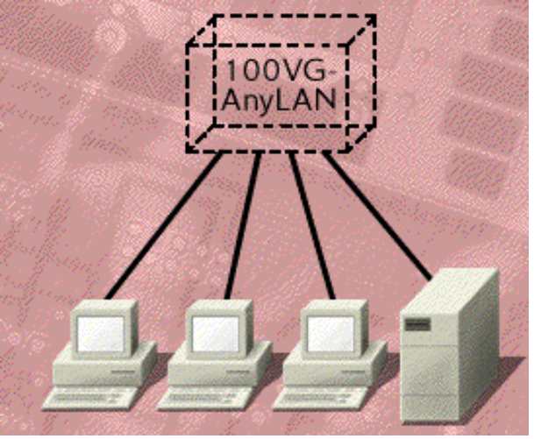

______________________________________________

(Prononcez I 3 E) Institute of Electrical and Electronics Engineers : Organisation de professionnels US pour la génération de standards dans le domaine des communications.
MAC = Medium Access Control.

